心理测评操作指南

**心理测评时间为2025年4月19日00:00—2025年4月21日23:59。**

第一步：登录测评网址https://cfau.psyyun.com

推荐使用谷歌浏览器；如果使用360浏览器、搜狗浏览器，建议提前更新成最新版本。

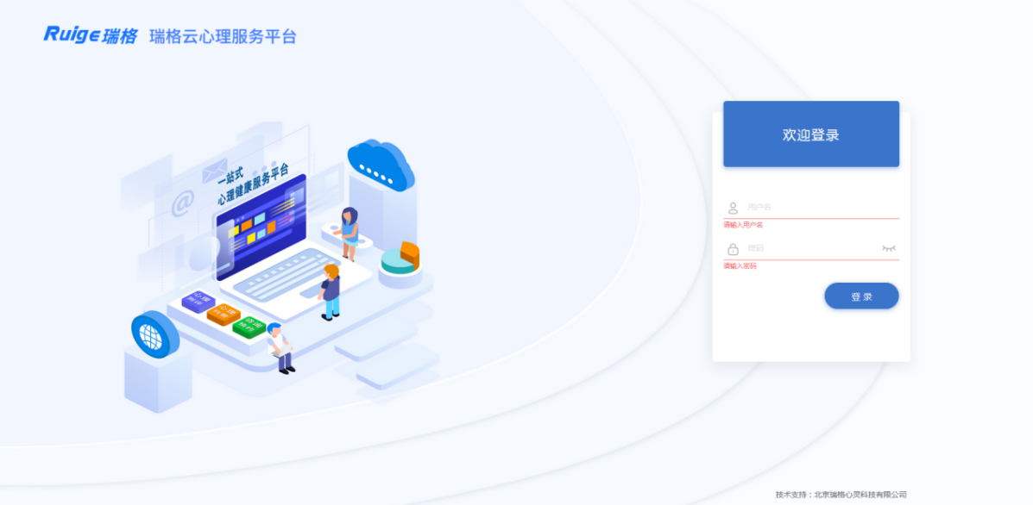

第二步：在登录界面输入用户名及密码

用户名为初试准考证号（请登录报名系统https://www.sydwgkzp.cn查看），密码为Cfau@考生报名简历中提供的个人手机号（区分大小写）

例：用户名：01056000 密码：Cfau@13011111234

温馨提醒：如用户名密码错误，请查看是否有区分大小写、是否错打空格键。

第三步：登录后在左侧栏目中选择“测评列表”作答

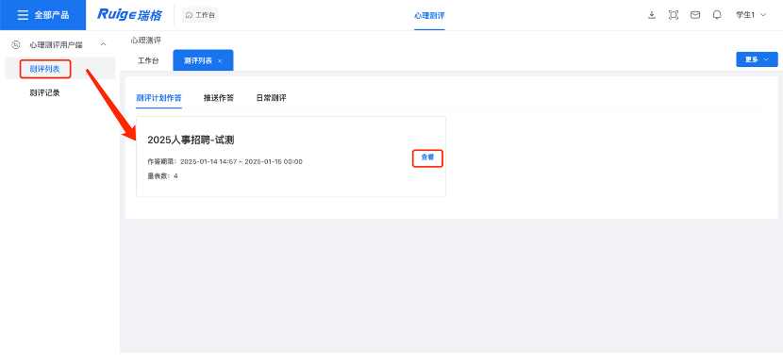

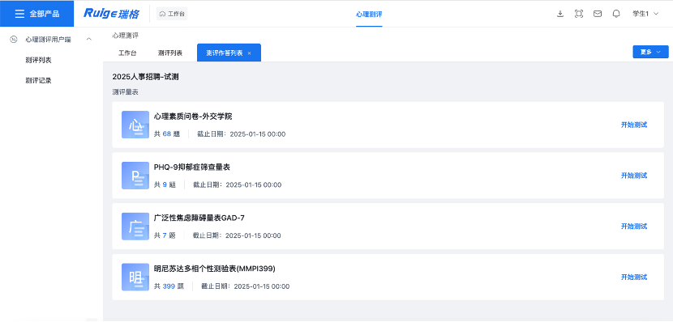

**注意：如无法正常登录，请联系技术支持电话: 010-68323364(工作时间)/13810028342宗老师。正式测评时，列表中所有模块均须作答，不要中途退出或关闭网页。**